Indicação nº 1314/2025

Senhor Presidente,

Apresento a V.Exa., nos termos do art. 225 do Regimento Interno, a presente Indicação, solicitando ao Excelentíssimo Senhor Prefeito que viabilize, junto ao Departamento competente para realizar a limpeza da quadra na Creche Municipal Professora Yvette Ferraz Nonato Maeji, Bairro Arapongal.

JUSTIFICATIVA:

O pedido se faz jus por ser uma necessidade, pois o local está muito sujo precisando que passe uma vap, onde esta trazendo transtorno as crianças brincarem devido a sujeira..
Que cópia desta seja encaminhado para a Diretora Ingrid e Coordenadora Tatiane.
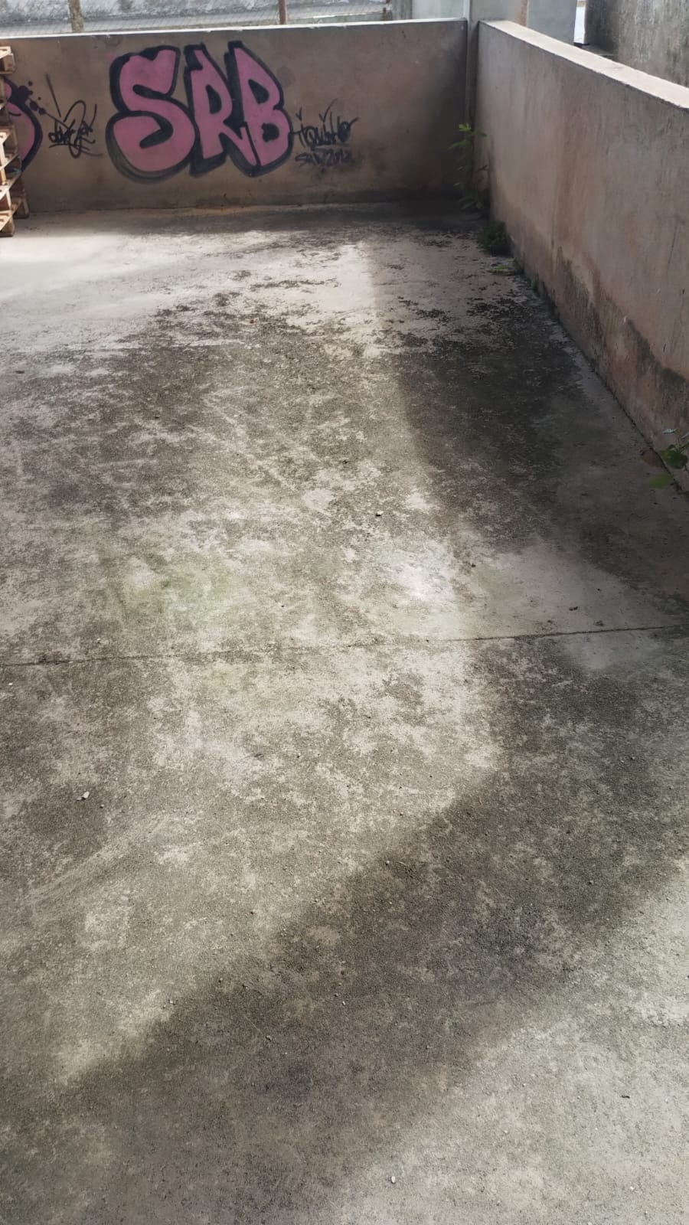
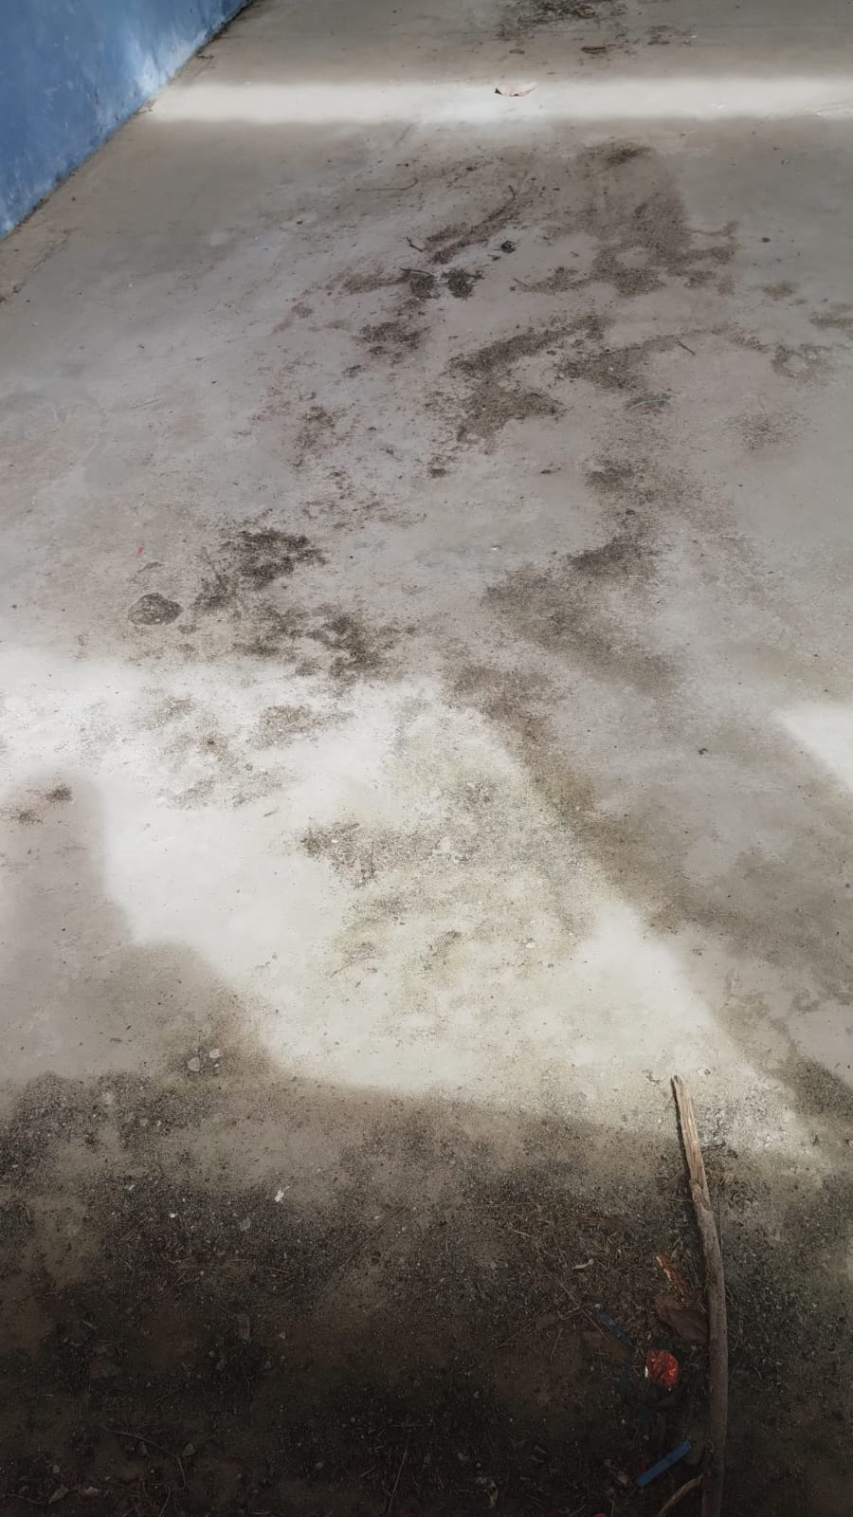
Plenário “Vereador Daniel das Neves”, 01 de outubro de 2025.

XAVIER RUFINO DE OLIVEIRA
Vereador Xavico

